Антитеррористическая защищенность
Сегодня терроризм, наряду с распространением оружия массового уничтожения, региональными конфликтами и организованной преступностью, представляет собой самый опасный вызов безопасности нашей стране. В целях пресечения и раскрытия террористического акта, минимизации его последствий и защиты жизненно важных интересов личности, общества и государства, правильно ориентироваться и действовать в чрезвычайных ситуациях гражданам необходимо знать правила, порядок поведения и действия населения при угрозе и в период проведения терактов. Любой человек должен точно представлять свое поведение и действия в экстремальных ситуациях, психологически быть готовым к самозащите.
В МАДОУ Детский сад № 6 "Солнышко" г.Дюртюли для обеспечения антитеррористической безопасности ведется круглосуточное наблюдение по периметру детского сада, а так же в здании. Кроме того, в нашем детском саду осуществляется профессиональная круглосуточная охрана. Так же в детском саду введен контрольно-пропускной режим.
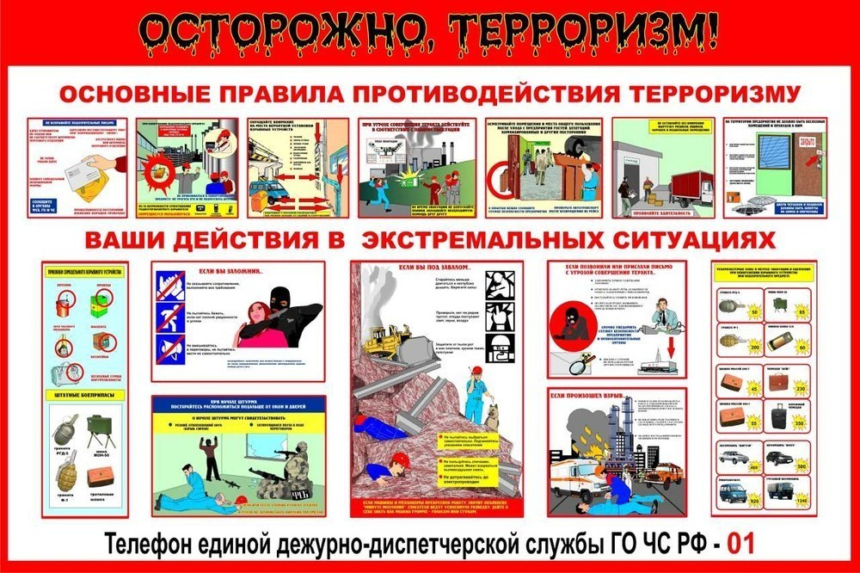
В целях своевременного информирования населения о возникновении угрозы террористического акта могут устанавливаться уровни террористической опасности.
Уровень террористической опасности устанавливается решением председателя антитеррористической комиссии в субъекте Российской Федерации, которое подлежит незамедлительному обнародованию в средства массовой информации.
Повышенный «СИНИЙ» уровень
устанавливается при наличии требующей подтверждения информации о
реальной возможности совершения террористического акта
При установлении «синего» уровня террористической опасности, рекомендуется:
1. При нахождении на улице, в местах массового пребывания людей, общественном транспорте обращать внимание на:
- внешний вид окружающих (одежда не соответствует времени года либо создается впечатление, что под ней находится какой - то посторонний предмет);
- странности в поведении окружающих (проявление нервозности, напряженного состояния, постоянное оглядывание по сторонам, неразборчивое бормотание, попытки избежать встречи с сотрудниками правоохранительных органов);
- брошенные автомобили, подозрительные предметы (мешки, сумки, рюкзаки, чемоданы, пакеты, из которых могут быть видны электрические провода, электрические приборы и т.п.).
2. Обо всех подозрительных ситуациях незамедлительно сообщать сотрудникам правоохранительных органов.
3. Оказывать содействие правоохранительным органам.
4. Относиться с пониманием и терпением к повышенному вниманию правоохранительных органов.
5. Не принимать от незнакомых людей свертки, коробки, сумки, рюкзаки, чемоданы и другие сомнительные предметы даже на временное хранение, а также для транспортировки. При обнаружении подозрительных предметов не приближаться к ним, не трогать, не вскрывать и не передвигать.
6. Разъяснить в семье пожилым людям и детям, что любой предмет, найденный на улице или в подъезде, может представлять опасность для их жизни.
7. Быть в курсе происходящих событий (следить за новостями по телевидению, радио, сети «Интернет»).
Высокий «ЖЕЛТЫЙ» уровень
устанавливается при наличии подтвержденной информации о реальной
возможности совершения террористического акта
Наряду с действиями, осуществляемыми при установлении «синего» уровня террористической опасности, рекомендуется:
1. Воздержаться, по возможности, от посещения мест массового пребывания людей.
2. При нахождении на улице (в общественном транспорте) иметь при себе документы, удостоверяющие личность. Предоставлять их для проверки по первому требованию сотрудников правоохранительных органов.
3. При нахождении в общественных зданиях (торговых центрах, вокзалах, аэропортах и т.п.) обращать внимание на расположение запасных выходов и указателей путей эвакуации при пожаре.
4. Обращать внимание на появление незнакомых людей и автомобилей на прилегающих к жилым домам территориях.
5. Воздержаться от передвижения с крупногабаритными сумками, рюкзаками, чемоданами.
6. Обсудить в семье план действий в случае возникновения чрезвычайной ситуации:
- определить место, где вы сможете встретиться с членами вашей семьи в экстренной ситуации;
- удостовериться, что у всех членов семьи есть номера телефонов других членов семьи, родственников и экстренных служб.
Критический «КРАСНЫЙ» уровень
устанавливается при наличии информации о совершенном террористическом
акте либо о совершении действий, создающих непосредственную угрозу
террористического акта
Наряду с действиями, осуществляемыми при установлении «синего» и «желтого» уровней террористической опасности, рекомендуется:
1. Организовать дежурство жильцов вашего дома, которые будут регулярно обходить здание, подъезды, обращая особое внимание на появление незнакомых лиц и автомобилей, разгрузку ящиков и мешков.
2. Отказаться от посещения мест массового пребывания людей, отложить поездки по территории, на которой установлен уровень террористической опасности, ограничить время пребывания детей на улице.
3. Подготовиться к возможной эвакуации:
- подготовить набор предметов первой необходимости, деньги и документы;
- подготовить запас медицинских средств, необходимых для оказания первой медицинской помощи;
- заготовить трехдневный запас воды и предметов питания для членов семьи.
4. Оказавшись вблизи или в месте проведения террористического акта, следует как можно скорее покинуть его без паники, избегать проявлений любопытства, при выходе из эпицентра постараться помочь пострадавшим покинуть опасную зону, не подбирать предметы и вещи, не проводить видео и фотосъемку.
5. Держать постоянно включенными телевизор, радиоприемник или радиоточку.
6. Не допускать распространения непроверенной информации о совершении действий, создающих непосредственную угрозу террористического акта.
Внимание!
В качестве маскировки для взрывных устройств террористами могут использоваться обычные бытовые предметы: коробки, сумки, портфели, сигаретные пачки, мобильные телефоны, игрушки.
Объясните это вашим детям, родным и знакомым.
Не будьте равнодушными, ваши своевременные действия могут помочь предотвратить террористический акт и сохранить жизни окружающих.
Положения об ответственности за экстремистскую и террористическую деятельность
Федеральные законы, регулирующие ответственность за экстремистскую и террористическую деятельность:
- Федеральный закон от 25.07.2002 г. № 114-ФЗ (ред. от 29.04.2008) «О противодействии экстремистской деятельности»
- Федеральный закон от 06.03.2006 г. № 35-ФЗ (ред. 20 30.12.2008) «О противодействии терроризму» (с изм. и доп., вступившими в силу с 01.01.2010г.)
- Уголовный кодекс Российской Федерации
- Кодекс Российской Федерации об административных правонарушениях
ЭКСТРЕМИЗМ:
- насильственное изменение основ конституционного строя и нарушение целостности Российской Федерации
- публичное оправдание терроризма и иная террористическая деятельность
- возбуждение социальной, расовой, национальной или религиозной розни
- пропаганда исключительности, превосходства либо неполноценности человека по признаку его социальной, расовой, национальной, религиозной или языковой принадлежности или отношения к религии
- нарушение прав, свобод и законных интересов человека и гражданина в зависимости от тех же признаков
- воспрепятствование осуществлению гражданами их избирательных прав и права на участие в референдуме или нарушение тайны голосования, а также воспрепятствование деятельности гос. органов, ОМСУ, избирательных комиссий, общественных и религиозных объединений или иных организаций, соединенные с насилием либо угрозой его применения
- совершение преступлений по мотивам, указанным в пункте "е" части первой статьи 63 Уголовного кодекса Российской Федерации
- пропаганда и публичное демонстрирование нацистской атрибутики или символики либо атрибутики или символики, сходных с нацистской атрибутикой или символикой до степени смешения
- публичные призывы к осуществлению указанных деяний либо массовое распространение заведомо экстремистских материалов, а равно их изготовление или хранение в целях массового распространения;
- публичное заведомо ложное обвинение лица, замещающего государственную должность Российской Федерации или государственную должность субъекта Российской Федерации, в совершении им в период исполнения своих должностных обязанностей деяний, указанных в настоящей статье и являющихся преступлением;
- организация и подготовка указанных деяний, а также подстрекательство к их осуществлению;
- финансирование указанных деяний либо иное содействие в их организации, подготовке и осуществлении, в том числе путем предоставления учебной, полиграфической и материально-технической базы, телефонной и иных видов связи или оказания информационных услуг.
Террористическая деятельность:
- Организация, планирование, подготовка, финансирование и реализация террористического акта, а также пособничество в этом
- Подстрекательство к террористическому акту
- Организация незаконного вооруженного формирования, преступного сообщества, организованной группы для реализации террористического акта, а также участие в такой группе
- Вербовка, вооружение, обучение и использование террористов
- Пропаганда идей терроризма, распространение материалов или информации, призывающих к осуществлению террористической деятельности либо обосновывающих или оправдывающих необходимость осуществления такой деятельности
Уголовная ответственность за совершение преступлений экстремистского и террористического характера
Статья УК РФ | Максимальный срок (размер) наказания
Ст. 205. Террористический акт | Пожизненное лишение свободы
Ст. 205.1. Содействие террористической деятельности | Лишение свободы на срок до пятнадцати лет со штрафом в размере до одного миллиона рублей либо в размере заработной платы или иного дохода осужденного за период до пяти лет либо без такового и с ограничением свободы на срок до двух лет либо без такового
Статья 205.2. Публичные призывы к осуществлению террористической деятельности или публичное оправдание терроризма | Лишение свободы на срок до пяти лет с лишением права занимать определенные должности или заниматься определенной деятельностью на срок до трех лет.
Статья 206. Захват заложника | Пожизненное лишение свободы
Статья 207. Заведомо ложное сообщение об акте терроризма | Лишение свободы на срок до трех лет.
Статья 239. Организация объединения, посягающего на личность и права граждан | Лишение свободы на срок до двух лет
Статья 280. Публичные призывы к осуществлению экстремистской деятельности | Лишение свободы на срок до пяти лет с лишением права занимать определенные должности или заниматься определенной деятельностью на срок до трех лет
Статья 282. Возбуждение ненависти либо вражды, а равно унижение человеческого достоинства | Лишение свободы на срок до пяти лет
Статья 282.1. Организация экстремистского сообщества | лишение свободы на срок до шести лет с лишением права занимать определенные должности или заниматься определенной деятельностью на срок до трех лет и с ограничением свободы на срок от одного года до двух лет
Статья 282.2. Организация деятельности экстремистской организации | Лишение свободы на срок до двух лет с ограничением свободы на срок до одного года либо без такового.

